1. Tampilkan seluruh data anggota yg menjadi admin

[SELECT](http://localhost/phpmyadmin/url.php?url=https://dev.mysql.com/doc/refman/8.0/en/select.html) * FROM `anggota` WHERE role [LIKE](http://localhost/phpmyadmin/url.php?url=https://dev.mysql.com/doc/refman/8.0/en/string-comparison-functions.html%23operator_like) '%ADMIN%';

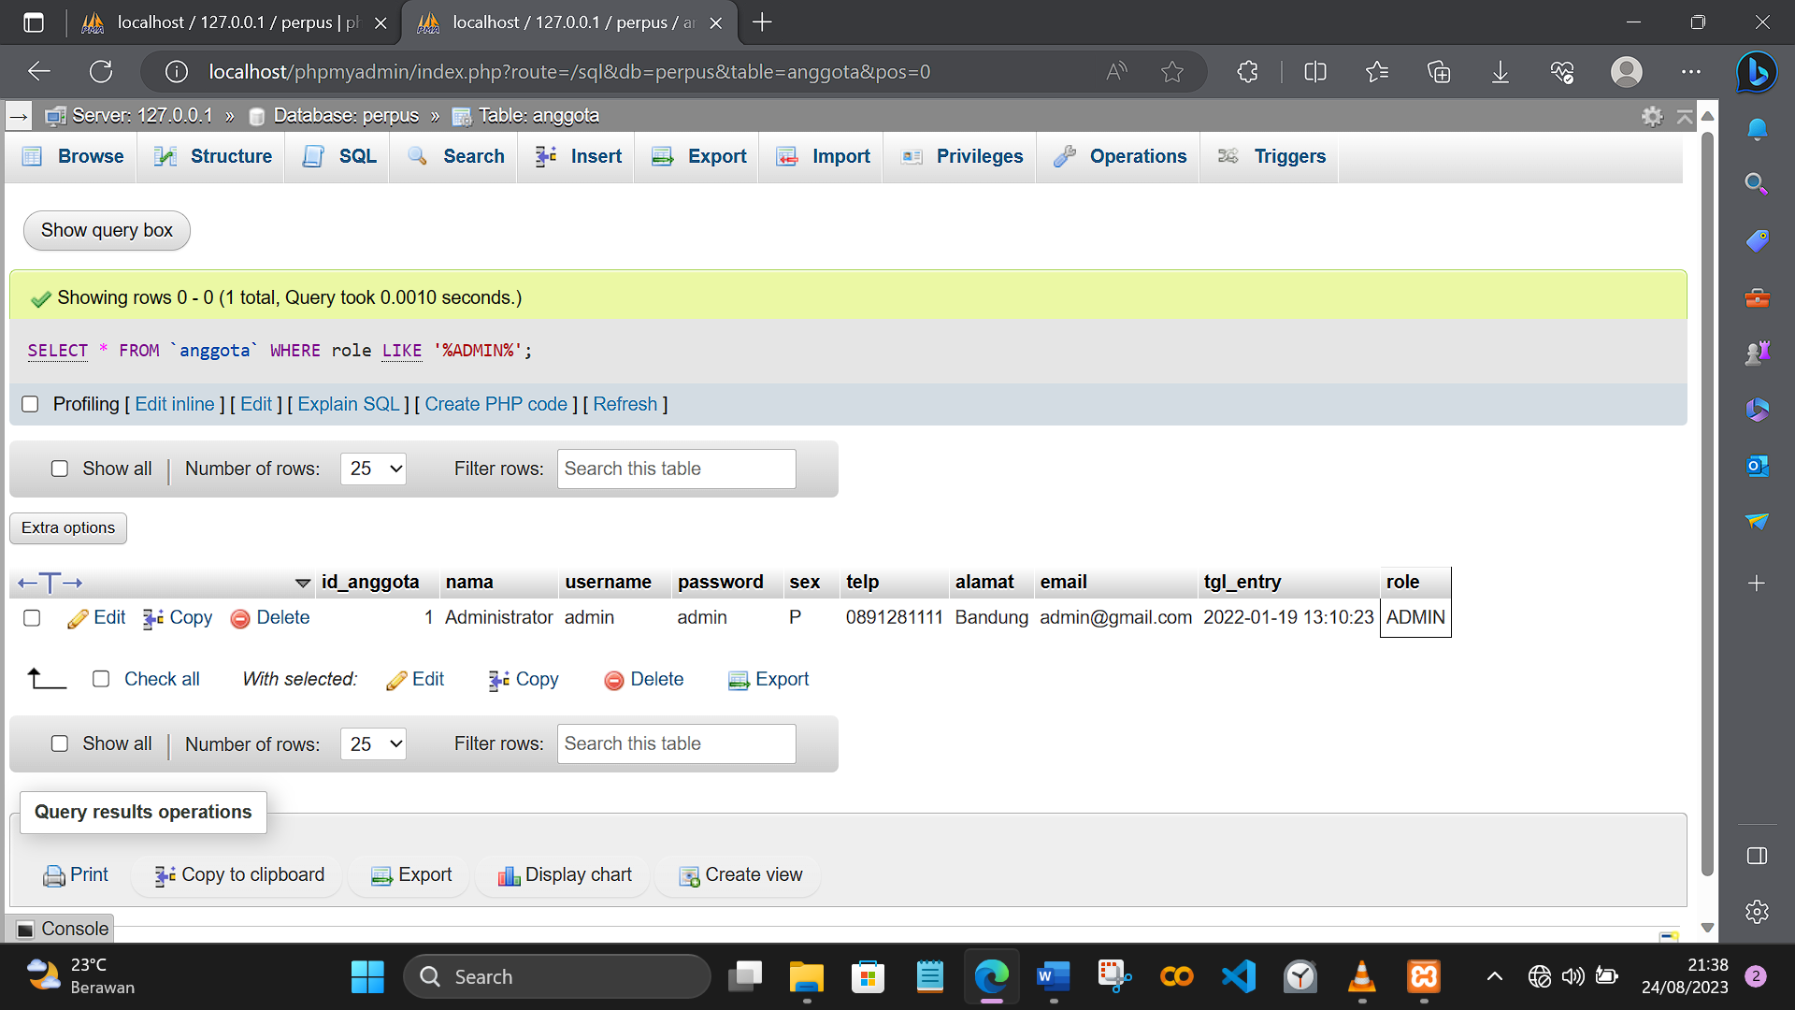

1. Tampilan seluruh data anggota yg tidak menjadi admin

[SELECT](http://localhost/phpmyadmin/url.php?url=https://dev.mysql.com/doc/refman/8.0/en/select.html) * FROM `anggota` WHERE role [NOT](http://localhost/phpmyadmin/url.php?url=https://dev.mysql.com/doc/refman/8.0/en/logical-operators.html%23operator_not) [LIKE](http://localhost/phpmyadmin/url.php?url=https://dev.mysql.com/doc/refman/8.0/en/string-comparison-functions.html%23operator_like) '%ADMIN%';

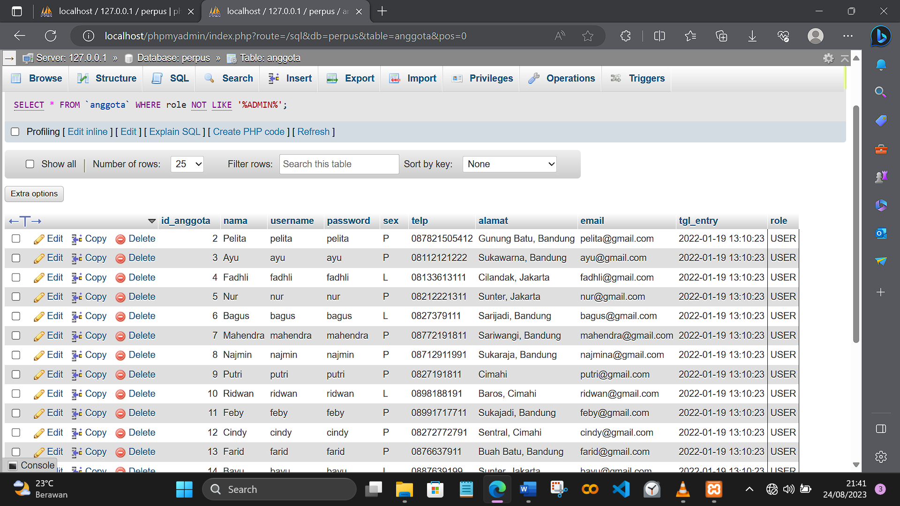

1. Tampilkan id dan nama anggota yg belum pernah melakukan peminjaman

[SELECT](http://localhost/phpmyadmin/url.php?url=https://dev.mysql.com/doc/refman/8.0/en/select.html) anggota.nama, peminjaman.id_anggota, peminjaman.tgl_pinjam FROM peminjaman JOIN anggota ON peminjaman.id_anggota = anggota.id_anggota WHERE peminjaman.tgl_pinjam [IS](http://localhost/phpmyadmin/url.php?url=https://dev.mysql.com/doc/refman/8.0/en/comparison-operators.html%23operator_is) null;

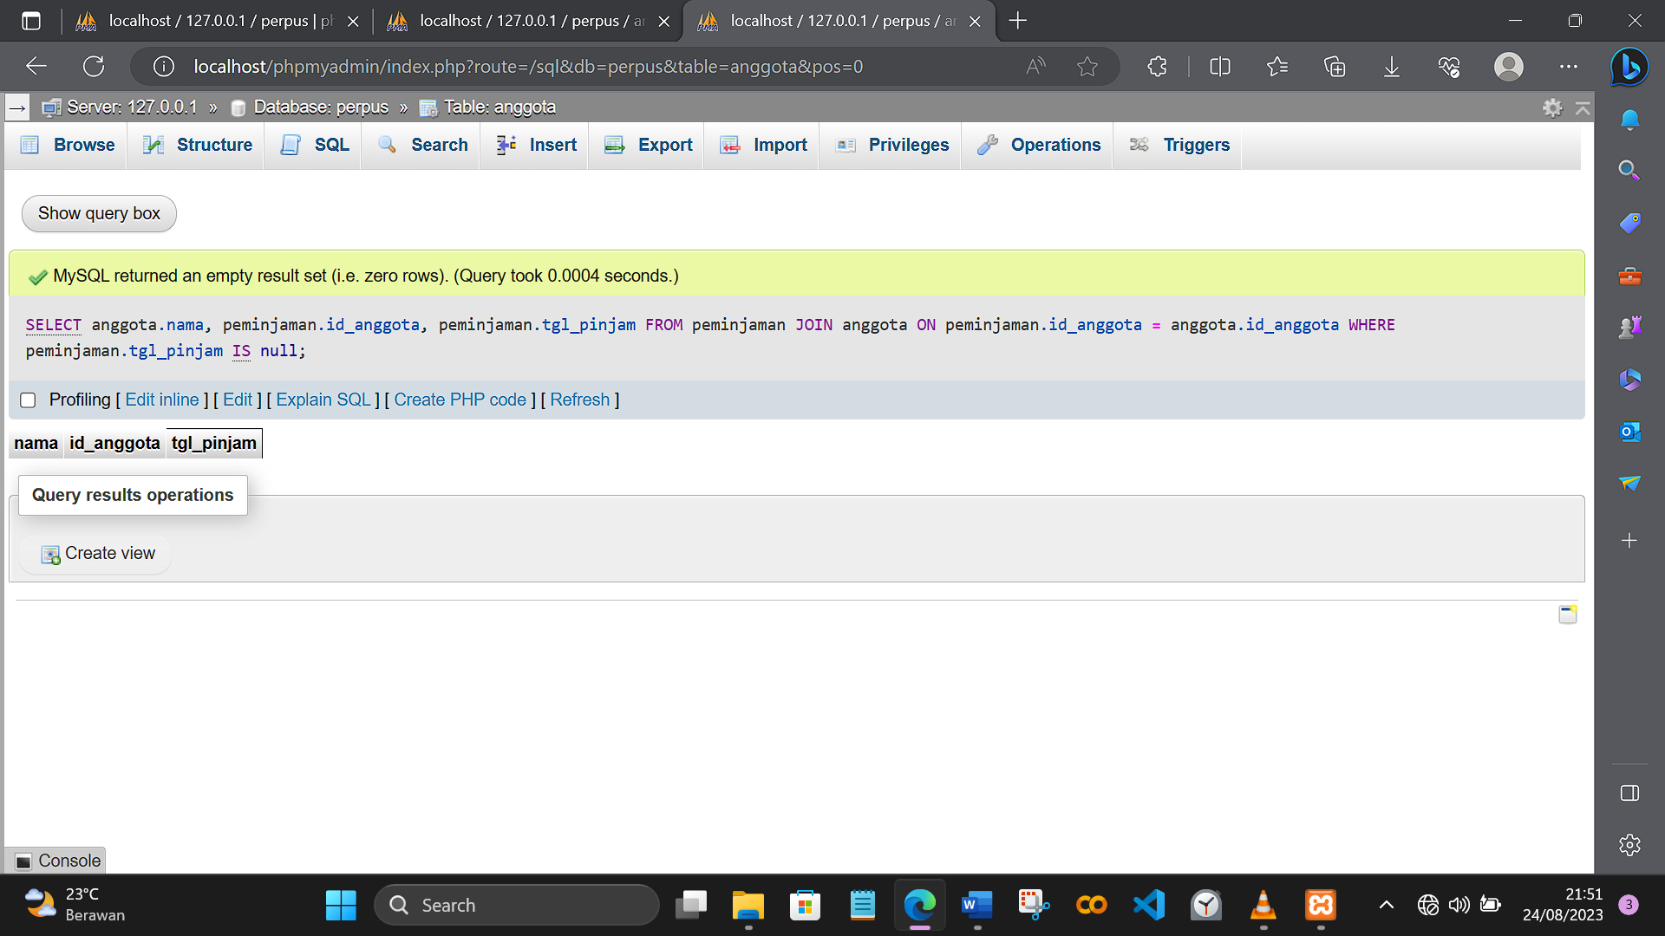

1. Tampilan id, nama, telp anggota yg pernah melakukan peminjaman

[SELECT](http://localhost/phpmyadmin/url.php?url=https://dev.mysql.com/doc/refman/8.0/en/select.html) peminjaman.id_anggota, anggota.nama, anggota.telp FROM peminjaman JOIN anggota ON peminjaman.id_anggota = anggota.id_anggota WHERE peminjaman.tgl_pinjam [IS](http://localhost/phpmyadmin/url.php?url=https://dev.mysql.com/doc/refman/8.0/en/comparison-operators.html%23operator_is) [NOT](http://localhost/phpmyadmin/url.php?url=https://dev.mysql.com/doc/refman/8.0/en/logical-operators.html%23operator_not) null;

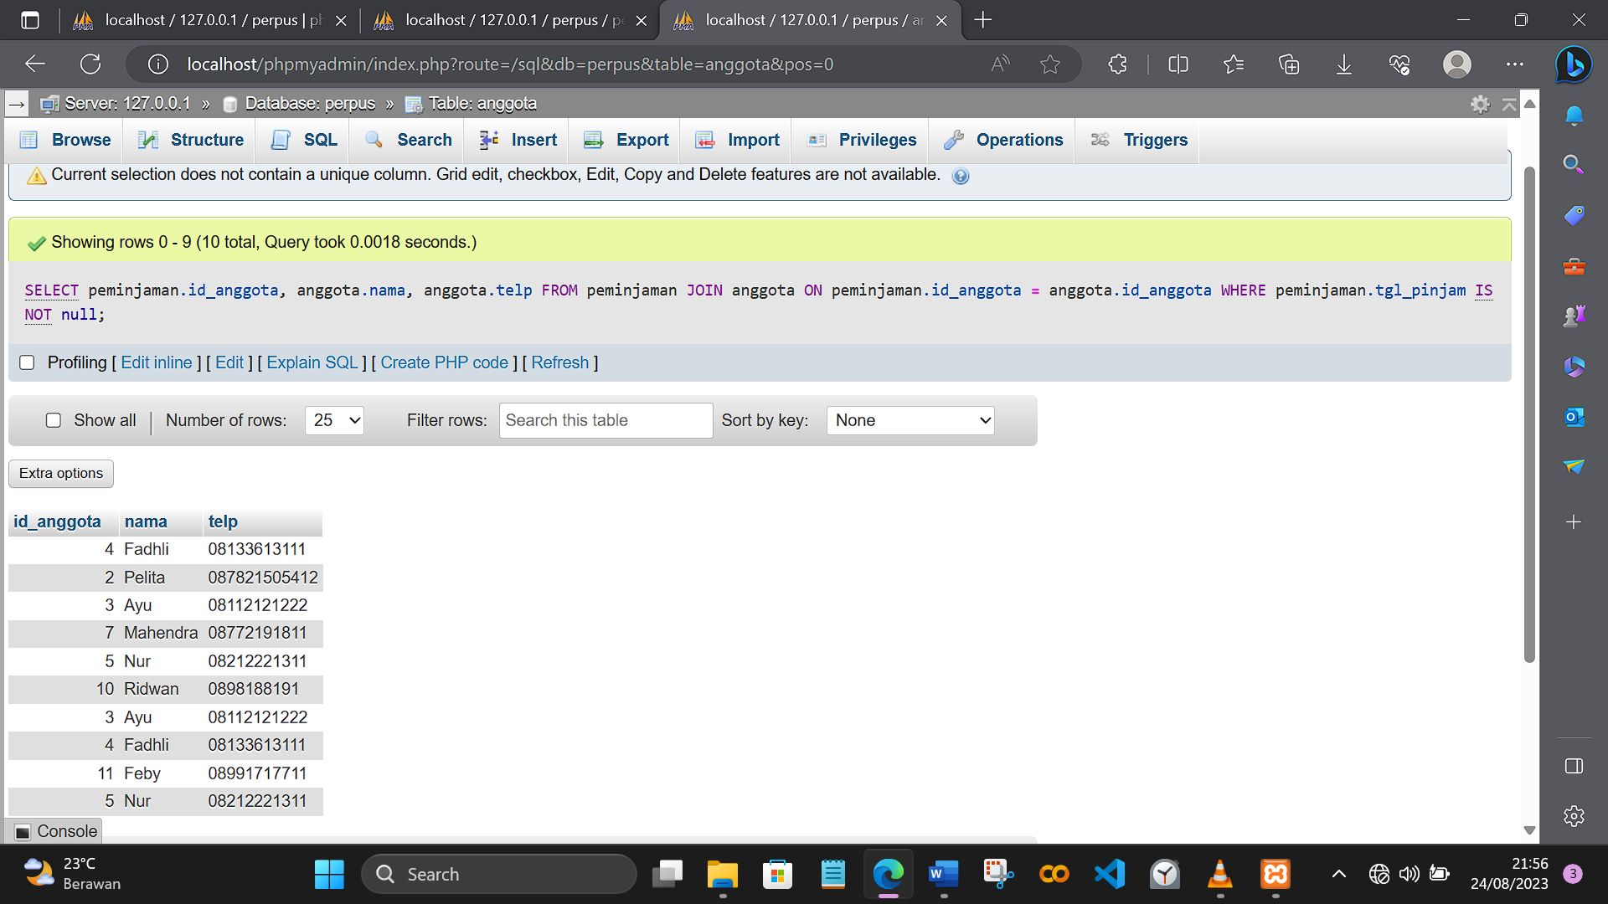

1. Tampilkan id, nama, telp anggota yg pernah melakukan peminjaman lebih dari 1x

[SELECT](http://localhost/phpmyadmin/url.php?url=https://dev.mysql.com/doc/refman/8.0/en/select.html) peminjaman.id_anggota, anggota.nama, anggota.telp FROM peminjaman JOIN anggota ON peminjaman.id_anggota = anggota.id_anggota WHERE peminjaman.id_anggota HAVING [COUNT](http://localhost/phpmyadmin/url.php?url=https://dev.mysql.com/doc/refman/8.0/en/aggregate-functions.html%23function_count)(peminjaman.id_anggota) > 1;

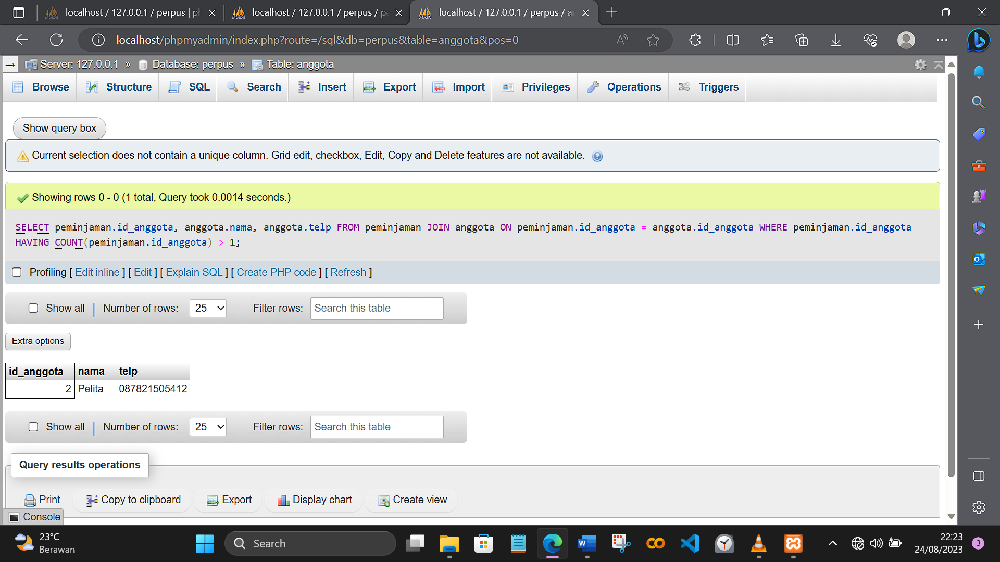

1. Tampilkan nama, telp, alamat, tanggal pinjam dan tanggal kembali

[SELECT](http://localhost/phpmyadmin/url.php?url=https://dev.mysql.com/doc/refman/8.0/en/select.html) anggota.nama, anggota.telp, anggota.alamat, peminjaman.tgl_pinjam, peminjaman.tgl_kembali FROM peminjaman JOIN anggota ON peminjaman.id_anggota = anggota.id_anggota

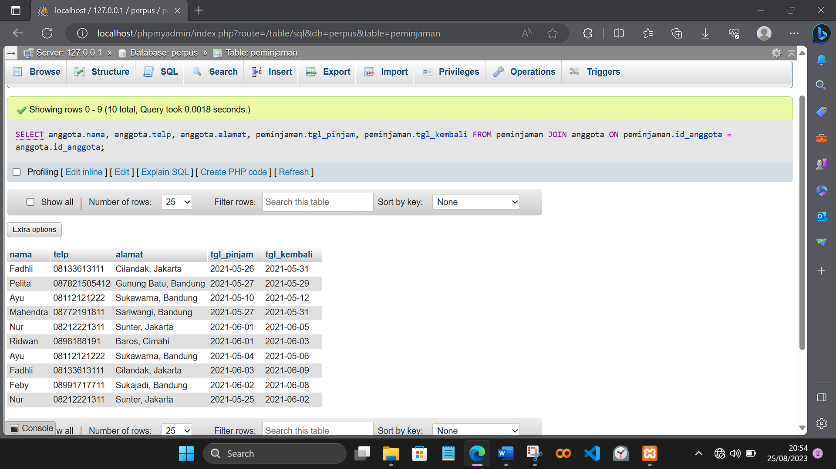

1. Tampilkan nama, telp, alamat, tanggal pinjam dan tanggal kembali yang tanggal kembalinya ada di bulan juni

[SELECT](http://localhost/phpmyadmin/url.php?url=https://dev.mysql.com/doc/refman/8.0/en/select.html) anggota.nama, anggota.telp, anggota.alamat, peminjaman.tgl_pinjam, peminjaman.tgl_kembali FROM peminjaman JOIN anggota ON peminjaman.id_anggota = anggota.id_anggota WHERE MONTH(peminjaman.tgl_kembali) = '06'

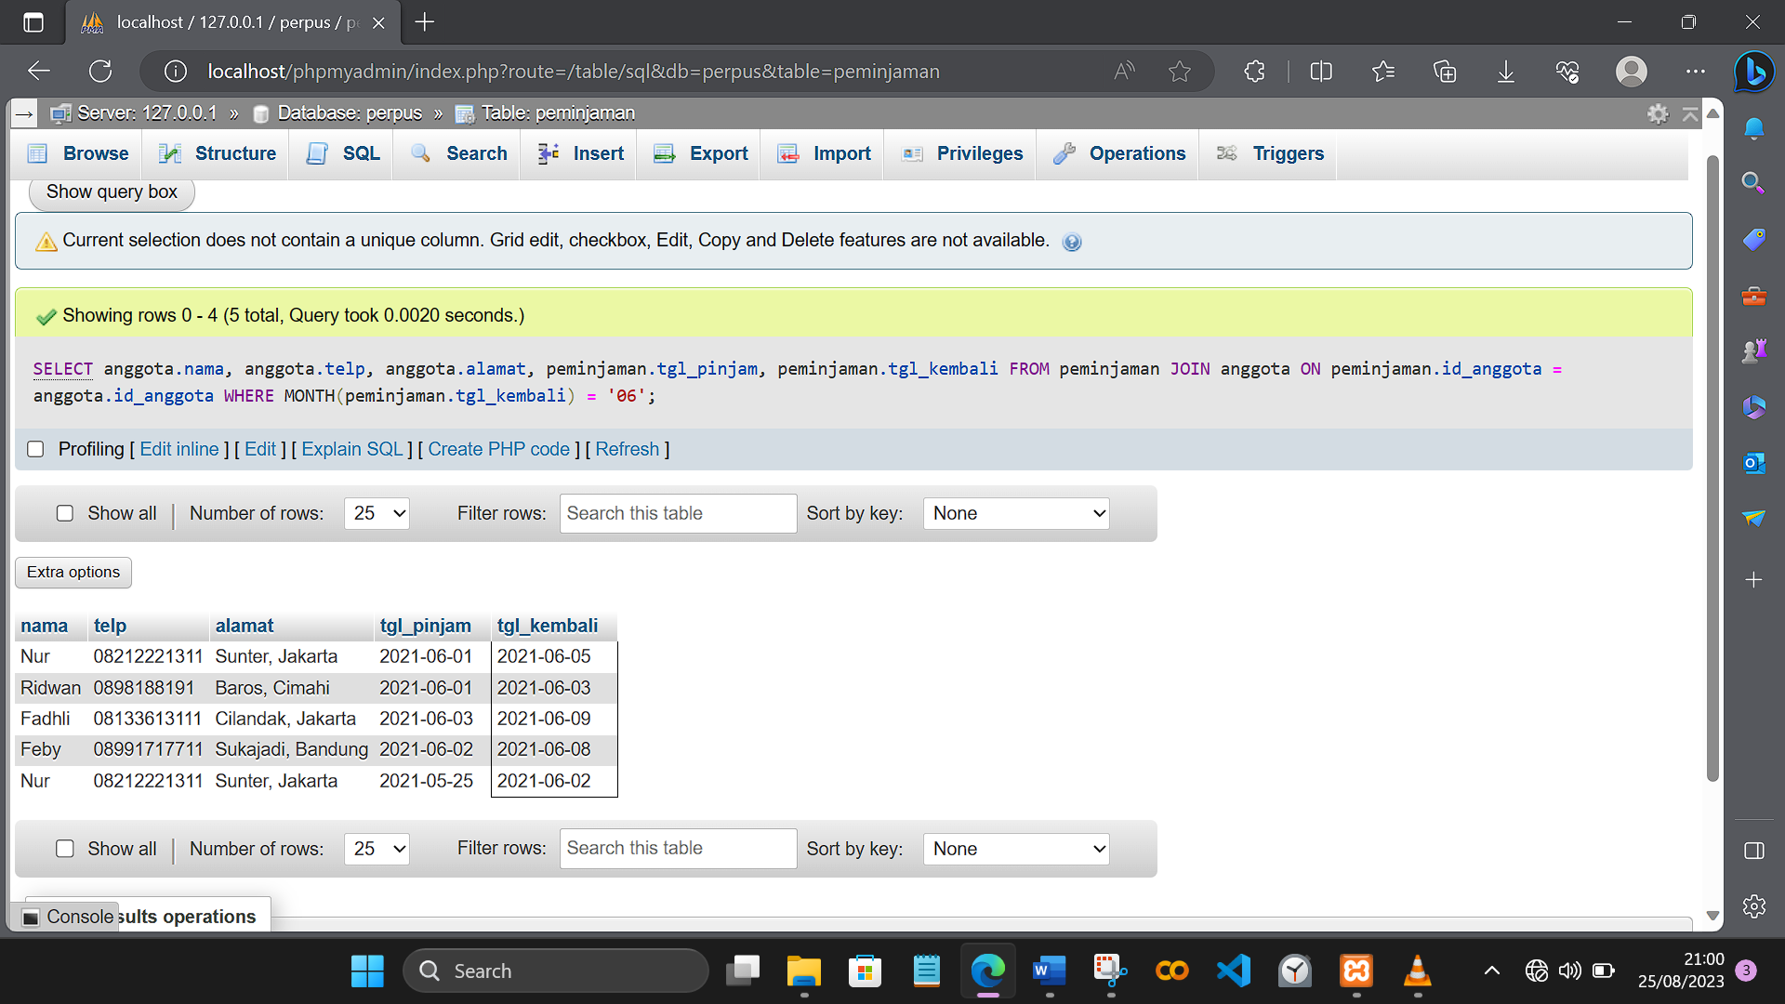

1. Tampilkan nama, telp, alamat, tanggal pinjam dan tanggal kembali yang tanggal pinjamnya ada di bulan mei

[SELECT](http://localhost/phpmyadmin/url.php?url=https://dev.mysql.com/doc/refman/8.0/en/select.html) anggota.nama, anggota.telp, anggota.alamat, peminjaman.tgl_pinjam, peminjaman.tgl_kembali FROM peminjaman JOIN anggota ON peminjaman.id_anggota = anggota.id_anggota WHERE MONTH(peminjaman.tgl_pinjam) = '05'

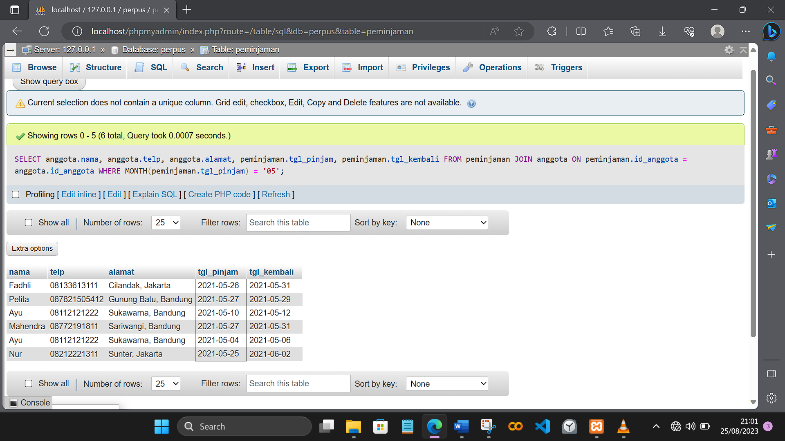

1. Tampilkan nama, telp, alamat, tanggal pinjam dan tanggal kembali yang tanggal pinjam dan tanggal kembalinya ada di bulan juni

[SELECT](http://localhost/phpmyadmin/url.php?url=https://dev.mysql.com/doc/refman/8.0/en/select.html) anggota.nama, anggota.telp, anggota.alamat, peminjaman.tgl_pinjam, peminjaman.tgl_kembali FROM peminjaman JOIN anggota ON peminjaman.id_anggota = anggota.id_anggota WHERE MONTH(peminjaman.tgl_pinjam) = '06' [AND](http://localhost/phpmyadmin/url.php?url=https://dev.mysql.com/doc/refman/8.0/en/logical-operators.html%23operator_and) MONTH(peminjaman.tgl_kembali) = '06'

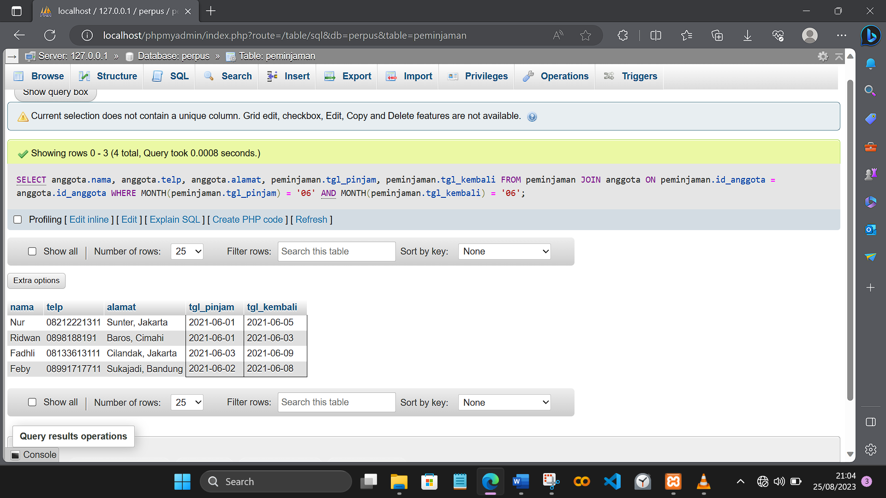

1. Tampilkan nama, telp, alamat, tanggal pinjam dan tanggal kembali yang anggotanya beralamat di Bandung

[SELECT](http://localhost/phpmyadmin/url.php?url=https://dev.mysql.com/doc/refman/8.0/en/select.html) anggota.nama, anggota.telp, anggota.alamat, peminjaman.tgl_pinjam, peminjaman.tgl_kembali FROM peminjaman JOIN anggota ON peminjaman.id_anggota = anggota.id_anggota WHERE anggota.alamat [LIKE](http://localhost/phpmyadmin/url.php?url=https://dev.mysql.com/doc/refman/8.0/en/string-comparison-functions.html%23operator_like) '%Bandung%'

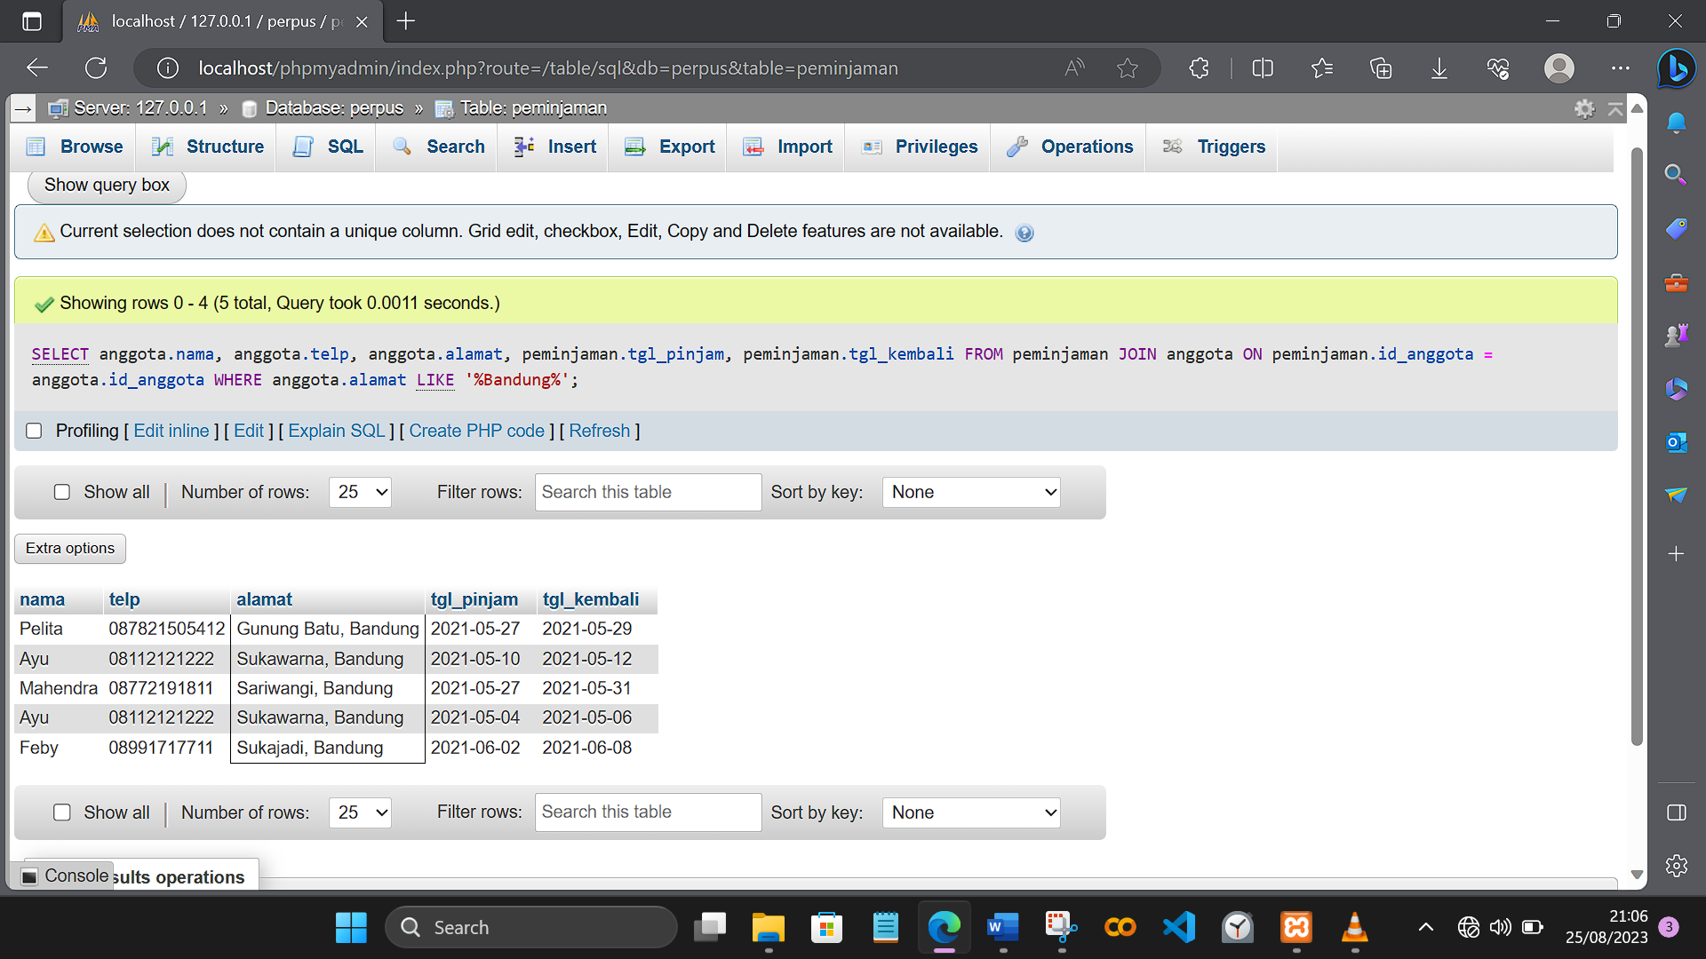

1. Tampilkan nama, telp, alamat, tanggal pinjam dan tanggal kembali yang anggotanya beralamat di Bandung dan berjenis kelamin perempuan

[SELECT](http://localhost/phpmyadmin/url.php?url=https://dev.mysql.com/doc/refman/8.0/en/select.html) anggota.nama, anggota.telp, anggota.alamat, peminjaman.tgl_pinjam, peminjaman.tgl_kembali, anggota.sex FROM peminjaman JOIN anggota ON peminjaman.id_anggota = anggota.id_anggota WHERE anggota.alamat [LIKE](http://localhost/phpmyadmin/url.php?url=https://dev.mysql.com/doc/refman/8.0/en/string-comparison-functions.html%23operator_like) '%Bandung%' [AND](http://localhost/phpmyadmin/url.php?url=https://dev.mysql.com/doc/refman/8.0/en/logical-operators.html%23operator_and) anggota.sex [LIKE](http://localhost/phpmyadmin/url.php?url=https://dev.mysql.com/doc/refman/8.0/en/string-comparison-functions.html%23operator_like) '%P%'

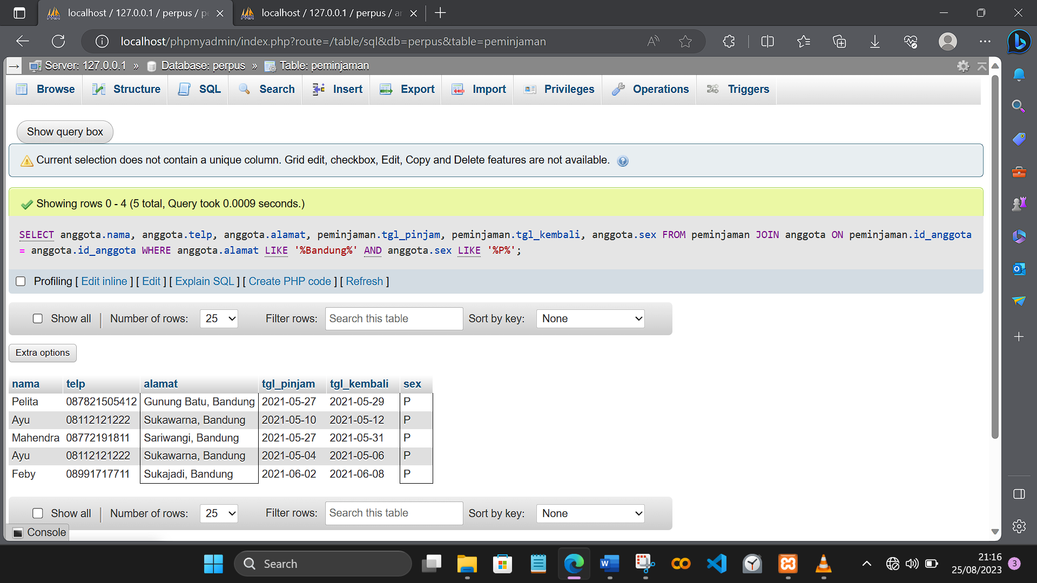

1. Tampilkan nama, telp, alamat, tanggal pinjam, tanggal kembali, isbn dan qty, dimana jumlah qty lebih dari 1

[SELECT](http://localhost/phpmyadmin/url.php?url=https://dev.mysql.com/doc/refman/8.0/en/select.html) anggota.nama, anggota.telp, anggota.alamat, peminjaman.tgl_pinjam, peminjaman.tgl_kembali, detail_peminjaman.isbn, detail_peminjaman.qty FROM peminjaman JOIN anggota ON peminjaman.id_anggota = anggota.id_anggota JOIN detail_peminjaman ON peminjaman.id_pinjam = detail_peminjaman.id_pinjam WHERE detail_peminjaman.qty > 1

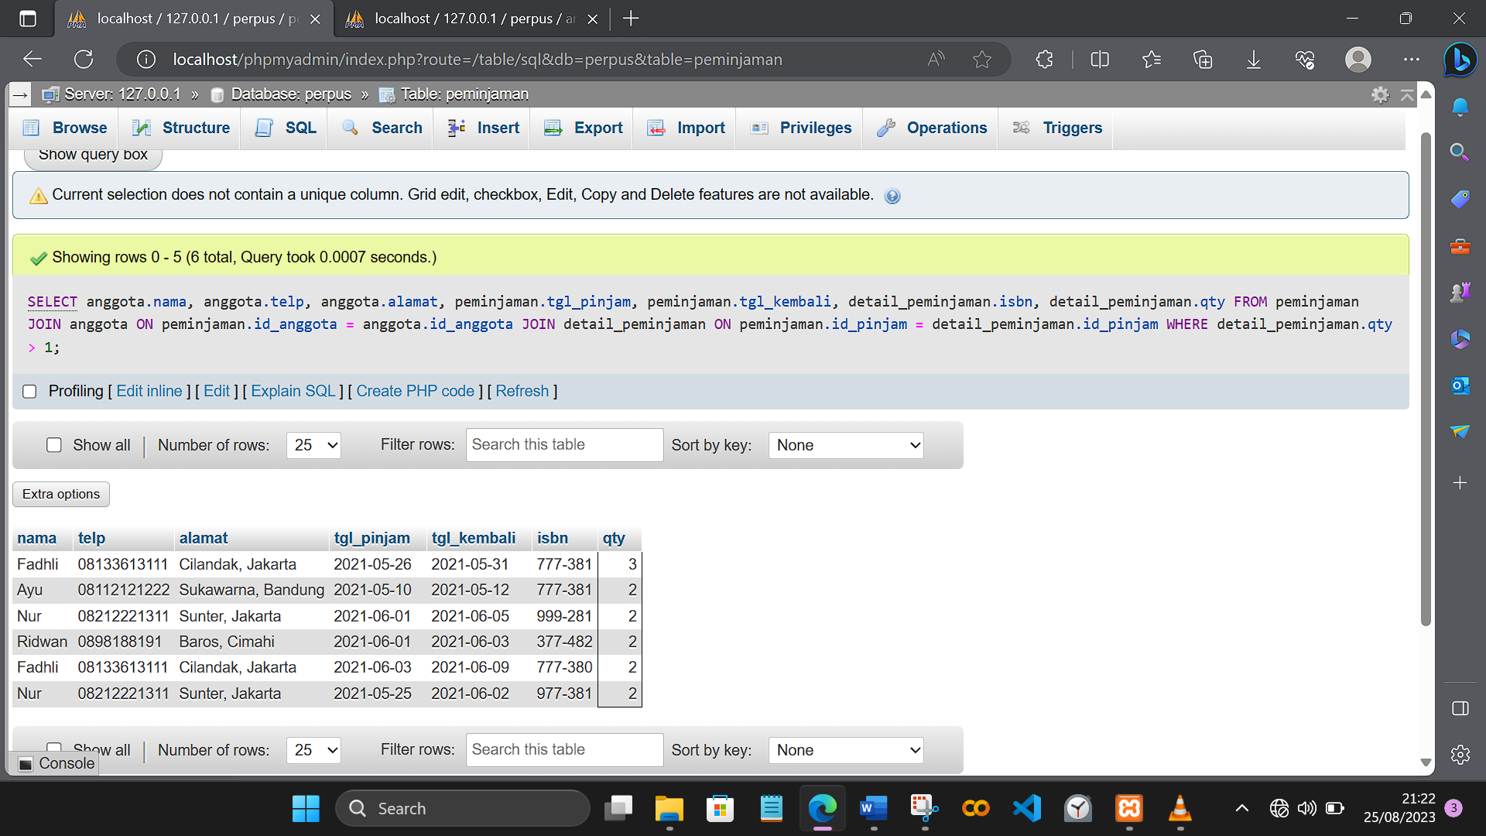

1. Tampilkan nama, telp, alamat, tanggal pinjam, tanggal kembali, isbn, qty, judul buku, harga pinjam dan total harga (qty di kali harga pinjam)

[SELECT](http://localhost/phpmyadmin/url.php?url=https://dev.mysql.com/doc/refman/8.0/en/select.html) anggota.nama, anggota.telp, anggota.alamat, peminjaman.tgl_pinjam, peminjaman.tgl_kembali, detail_peminjaman.isbn, detail_peminjaman.qty, buku.judul, buku.harga_pinjam, (detail_peminjaman.qty*buku.harga_pinjam) AS total_harga FROM peminjaman JOIN anggota ON peminjaman.id_anggota = anggota.id_anggota JOIN detail_peminjaman ON peminjaman.id_pinjam = detail_peminjaman.id_pinjam JOIN buku on detail_peminjaman.isbn = buku.isbn

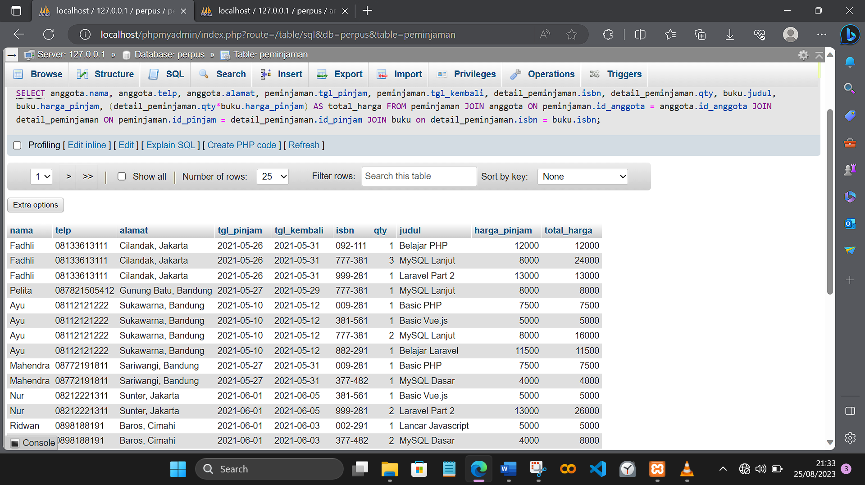

1. Tampilkan nama anggota, telp anggota, alamat anggota, tanggal pinjam, tanggal kembali, isbn, qty, judul buku, nama penerbit, nama pengarang dan nama katalog

[SELECT](http://localhost/phpmyadmin/url.php?url=https://dev.mysql.com/doc/refman/8.0/en/select.html) anggota.nama, anggota.telp, anggota.alamat, peminjaman.tgl_pinjam, peminjaman.tgl_kembali, detail_peminjaman.isbn, detail_peminjaman.qty, buku.judul, penerbit.nama_penerbit, pengarang.nama_pengarang, katalog.nama AS nama_katalog FROM peminjaman JOIN anggota ON peminjaman.id_anggota = anggota.id_anggota JOIN detail_peminjaman ON peminjaman.id_pinjam = detail_peminjaman.id_pinjam JOIN buku on detail_peminjaman.isbn = buku.isbn JOIN penerbit ON buku.id_penerbit = penerbit.id_penerbit JOIN pengarang ON buku.id_pengarang = pengarang.id_pengarang JOIN katalog ON buku.id_katalog = katalog.id_katalog

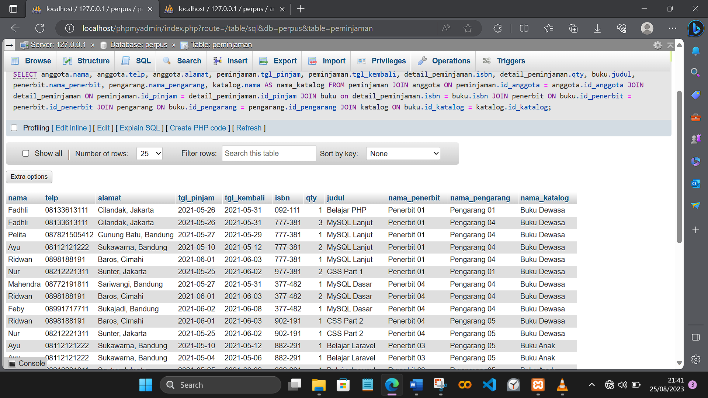

1. Tampilkan semua data katalog, judul buku, dimana semua data katalog mempunyai relasi ke data buku

[SELECT](http://localhost/phpmyadmin/url.php?url=https://dev.mysql.com/doc/refman/8.0/en/select.html) * FROM `katalog` JOIN buku on katalog.id_katalog = buku.id_katalog

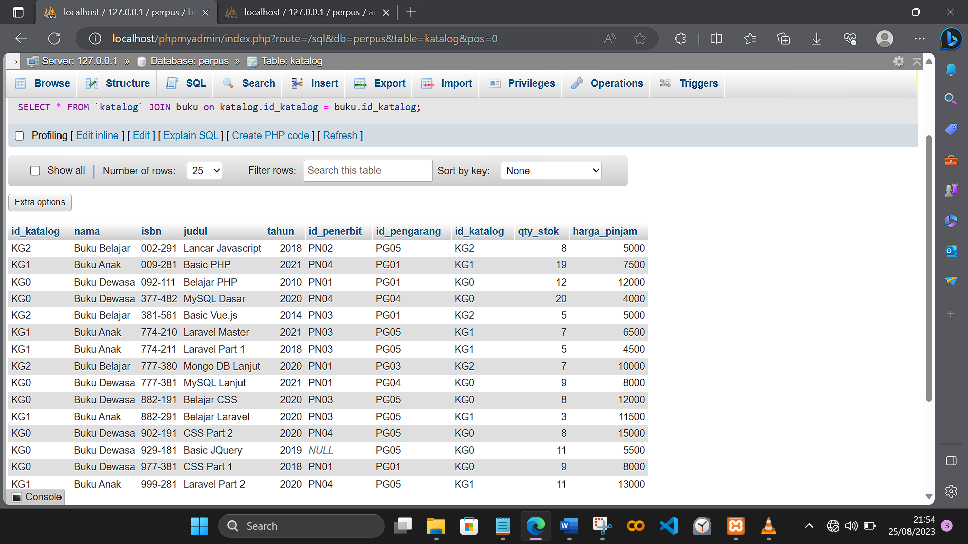

1. Tampilkan semua data buku dan nama penerbit. Beserta data buku yang tidak mempunyai relasi ke data penerbit

[SELECT](http://localhost/phpmyadmin/url.php?url=https://dev.mysql.com/doc/refman/8.0/en/select.html) * FROM `buku` JOIN penerbit ON buku.id_penerbit = penerbit.id_penerbit

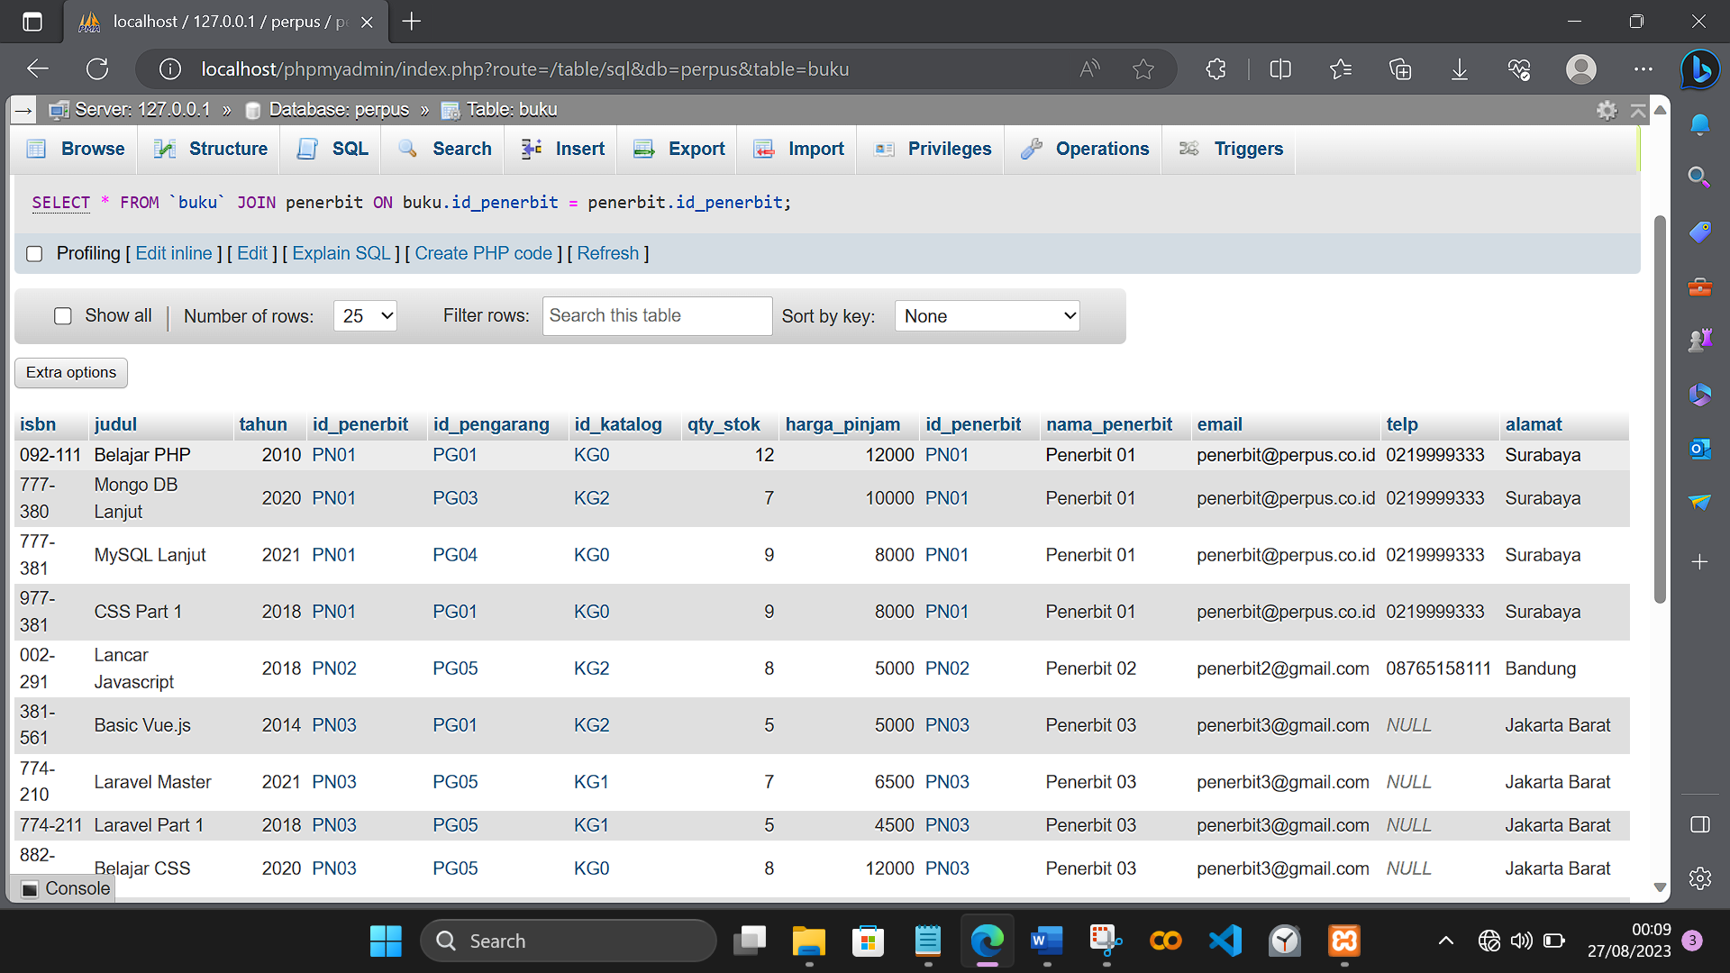

1. Tampilkan ada berapa jumlah pengarang PG05 pada table buku

[SELECT](http://localhost/phpmyadmin/url.php?url=https://dev.mysql.com/doc/refman/8.0/en/select.html) id_pengarang, [COUNT](http://localhost/phpmyadmin/url.php?url=https://dev.mysql.com/doc/refman/8.0/en/aggregate-functions.html%23function_count)(id_pengarang) AS total FROM `buku` WHERE id_pengarang [LIKE](http://localhost/phpmyadmin/url.php?url=https://dev.mysql.com/doc/refman/8.0/en/string-comparison-functions.html%23operator_like) '%PG05%'

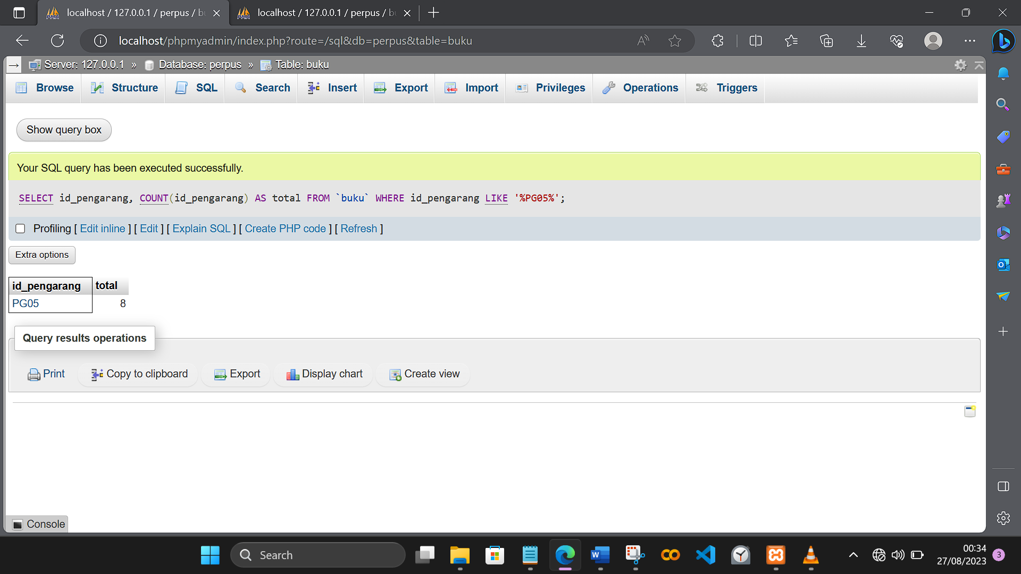

1. Tampilkan data buku yang harganya lebih dari 10000

[SELECT](http://localhost/phpmyadmin/url.php?url=https://dev.mysql.com/doc/refman/8.0/en/select.html) * FROM `buku` WHERE harga_pinjam > 10000

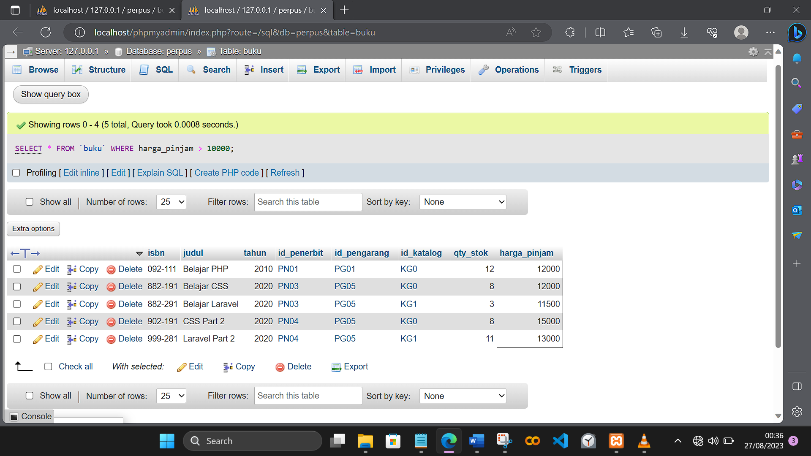

1. Tampilkan seluruh data buku yang diterbitkan oleh Penerbit 01, dimana buku tersebut harus mempunyai qty lebih dari 10

[SELECT](http://localhost/phpmyadmin/url.php?url=https://dev.mysql.com/doc/refman/8.0/en/select.html) isbn, judul, tahun, buku.id_penerbit, id_pengarang, id_katalog, qty_stok, harga_pinjam, penerbit.nama_penerbit FROM `buku` JOIN penerbit ON buku.id_penerbit = penerbit.id_penerbit WHERE penerbit.nama_penerbit [LIKE](http://localhost/phpmyadmin/url.php?url=https://dev.mysql.com/doc/refman/8.0/en/string-comparison-functions.html%23operator_like) '%Penerbit 01%' [AND](http://localhost/phpmyadmin/url.php?url=https://dev.mysql.com/doc/refman/8.0/en/logical-operators.html%23operator_and) qty_stok > 10

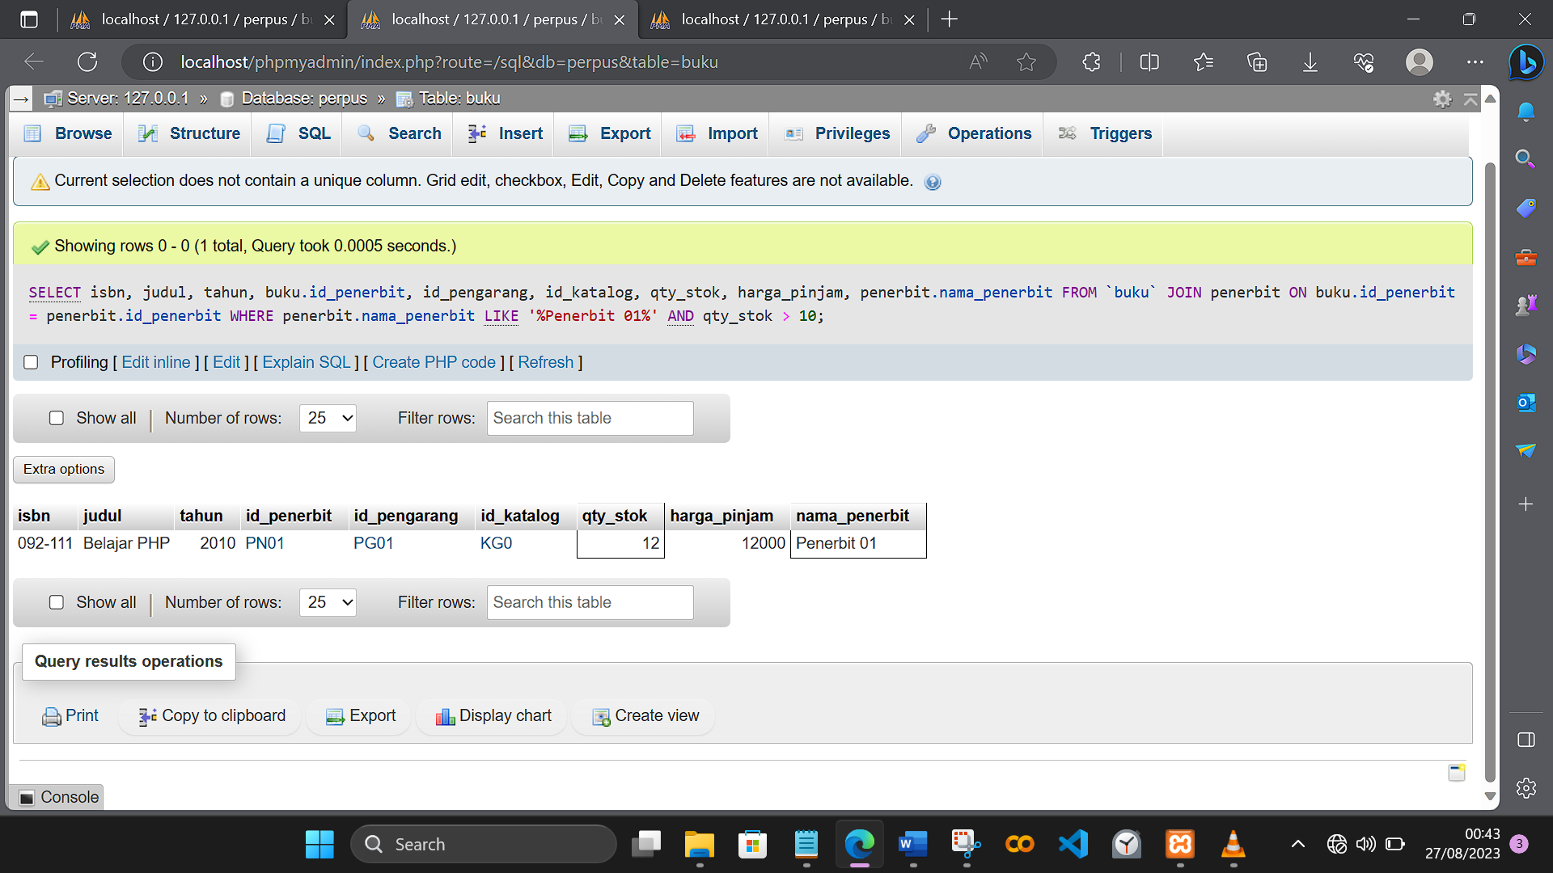

1. Tampilkan seluruh data anggota yang baru ditambahkan pada bulan juni

[SELECT](http://localhost/phpmyadmin/url.php?url=https://dev.mysql.com/doc/refman/8.0/en/select.html) * FROM `anggota` WHERE MONTH(tgl_entry) [LIKE](http://localhost/phpmyadmin/url.php?url=https://dev.mysql.com/doc/refman/8.0/en/string-comparison-functions.html%23operator_like) '06'

